
ВЕСТНИК ШИРОКОЯРСКОГО
СЕЛЬСОВЕТА

Периодическое печатное издание органа местного самоуправления Широкоярского сельсовета
Мошковского района Новосибирской области

ВЫПУСК № 11 28 апреля 2017 года

ПУБЛИЧНЫЕ СЛУШАНИЯ
по проекту решения «О внесении изменений в Устав Широкоярского сельсовета Мошковского района Новосибирской области»

РЕКОМЕНДАЦИИ

27.04.2017 п. Широкий Яр помещение
14.00 Широкоярского КДО

В соответствии с Положением «О порядке организации и проведения публичных слушаний в Широкоярском сельсовете Мошковского района Новосибирской области, рассмотрев проект решения «О внесении изменений в Устав Широкоярского сельсовета Мошковского района Новосибирской области», участники публичных слушаний
РЕКОМЕНДУЮТ:
1. Вынести на утверждение очередной сессии Совета депутатов Широкоярского сельсовета вопрос «О внесении изменений в Устав Широкоярского сельсовета Мошковского района Новосибирской области».
2. Опубликовать Рекомендации публичных слушаний в периодическом печатном издании «Вестник Широкоярского сельсовета».

Председательствующий А.Л.Старинская
Секретарь О.А.Гриценко
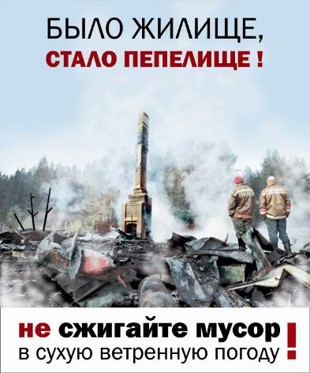
Памятка о мерах пожарной безопасности в весеннее-летний пожароопасный период

В связи с наступлением пожароопасного периода осложняется обстановка с пожарами. Как правило, в этот период происходит несанкционированное сжигание сухой травы, мусора, нередко возникают степные пожары.
В целях недопущения трагедии обращаемся к жителям сел с настоятельной просьбой обратить особое внимание на соблюдение следующих требований пожарной безопасности:
- сжигание травы и мусора на территории частного жилого сектора , в степной и займищной зонах в пожароопасный период запрещено;
- приусадебные участки очищать от сухой травы и мусора;
- не бросать не затушенные окурки и спички в траву;
- не разводить костры ближе 50 м от зданий и сооружений, а также лесопосадок;
- очищать проезды к домам и дачным участкам;
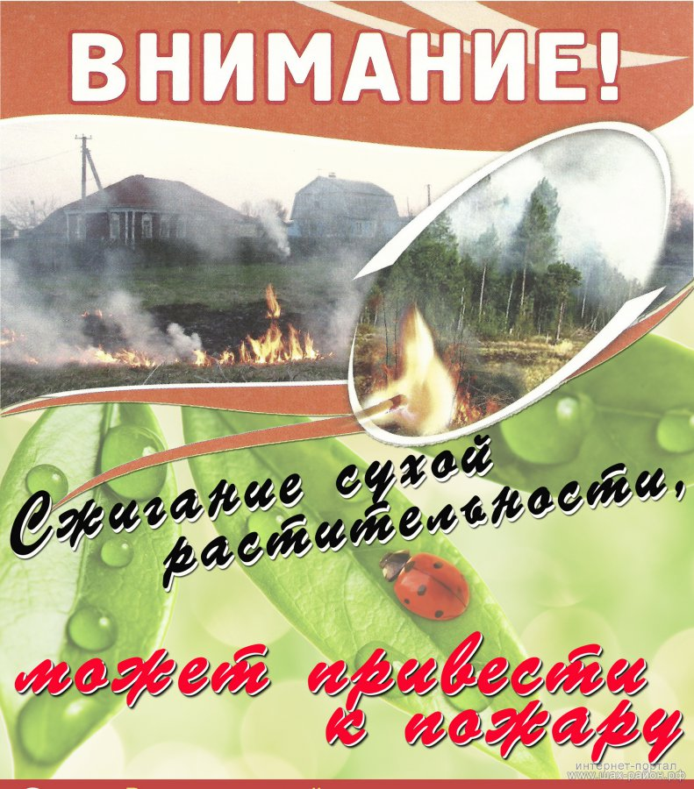
- установите у каждого строения емкость с водой и песком, либо иные первичные средства пожаротушения.
- строения должны иметь приставные лестницы, достигающие крыши, а на кровле лестницу, доходящую до конька крыши;
торфяных пожарах на здания и сооружения. Оградите свое имущество от пожара очищенной от грунта полосой земли;
- не оставляйте во дворах баллоны с газом, а также емкости с легковоспламеняющимися или горючими жидкостями;
- не оставляйте брошенными на улице бутылки, битые стекла, которые превращаясь на солнце в линзу, концентрируют солнечные лучи до спонтанного возгорания находящейся под ней травы;
- строго пресекайте шалость детей с огнем.
Помните, что неумелое обращение с огнём приводит к человеческим жертвам и материальному ущербу.
В СЛУЧАЕ ПОЖАРА ЗВОНИТЬ ПО ТЕЛЕФОНУ: 21-101; 21 – 655
УКАЗАВ ТОЧНЫЙ АДРЕС

Напоминаем, что с апреля по сентябрь 2017 года установлен день санитарной уборки населенных пунктов – ПЯТНИЦА еженедельно. Всем владельцам жилых домов, руководителям организаций всех форм собственности просьба принять участие в весенне – летней уборке в целях организации надлежащего санитарного содержания закрепленных территорий.
Вывоз мусора будет производиться еженедельно по пятницам по заявкам жителей. Заявки подавать в администрацию по тел. 53-310
Просьба мусор собирать в мешки!
Администрация

ОБЪЯВЛЕНИЕ

Вниманию жителей п. Широкий Яр!
Свалка для вывоза твердых бытовых отходов находится на территории свинофермы за последним корпусом.
Администрация

ОБЪЯВЛЕНИЕ
Вниманию жителей с. Уч. Балта!
Свалка для вывоза твердых бытовых отходов находится на территории сенного склада.

Администрация

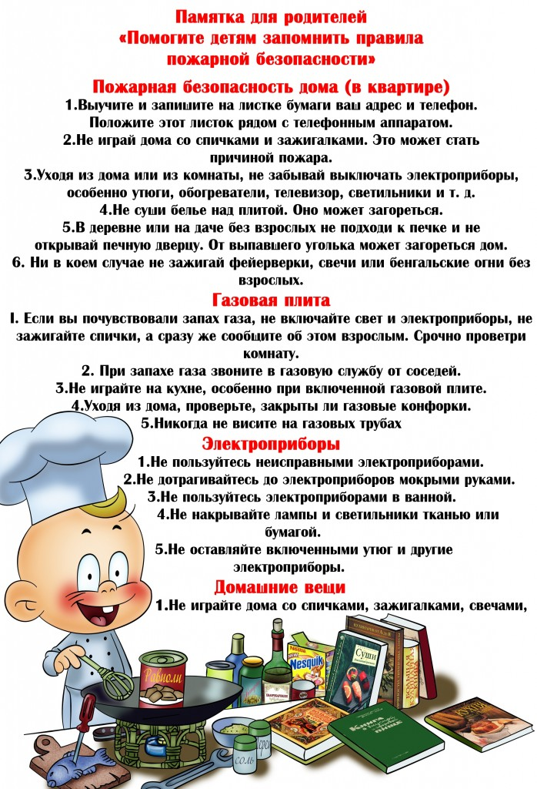

ПАМЯТКА О МЕРАХ ПОЖАРНОЙ БЕЗОПАСНОСТИ
По статистике, наибольшее количество пожаров с тяжкими последствиями (гибель и травмирование людей) происходит в жилых помещениях (квартиры, частные и садовые дома).
Основной причиной наступления тяжких последствий является позднее обнаружение пожара, нахождение людей на момент его возникновения в состоянии сна, в результате чего люди получают смертельные отравления продуктами горения (дымом), а пути эвакуации на момент обнаружения пожара уже бывают отрезаны огнем и непригодны для безопасной эвакуации.
Чтобы обезопасить себя и своих близких, предлагаем Вам задуматься об установке в своем жилом помещении автономного дымового пожарного извещателя.
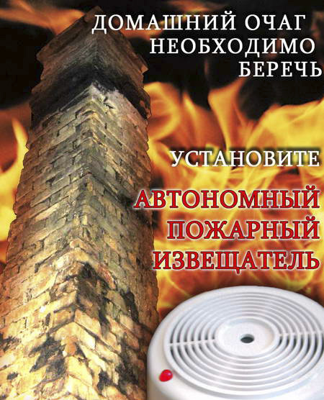
По данным аналитиков, при использовании автономных дымовых пожарных извещателей число человеческих жертв при пожарах сокращается на 64-69%, количество пожаров уменьшается на 25-30%, материальный ущерб сокращается на 19-26%.
Извещатель обнаруживает задымление на ранней стадии и при срабатывании выдает пронзительный звуковой сигнал, который способен разбудить даже сильно выпившего человека.
Для монтажа извещателя не требуется специальных знаний, он крепится к потолку или стене, не имеет никаких проводов, хотя при необходимости извещатели в квартире могут быть связаны в локальную сеть. Источник питания этого устройства (батарейка типа «Крона») обеспечивает его непрерывную работу в течение года и более.
Стоимость извещателя, в зависимости от модификации, составляет от 125 до 1000 рублей, что неизмеримо меньше по сравнению с потерями от самого небольшого пожара. Продажа осуществляется в специализированных магазинах и организациях, оказывающих услуги в области пожарной безопасности. Информация о продавцах имеется в справочнике «ДУБЛЬ-ГИС» и в сети Интернет (набрать в поиске «автономный пожарный извещатель»).
Помните! ВАША безопасность и безопасность ВАШИХ близких в ВАШИХ руках!

Управление надзорной деятельности ГУ МЧС России по Новосибирской области
тел. 8(383)222-45-55

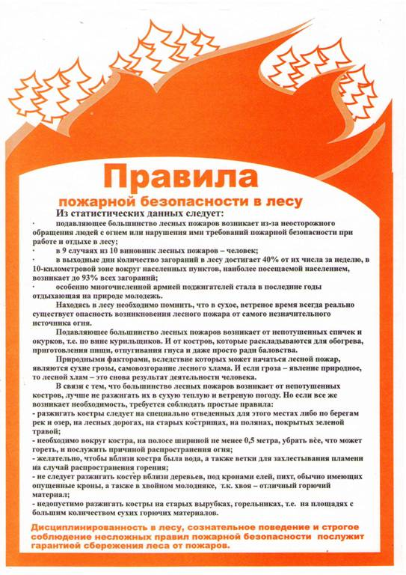

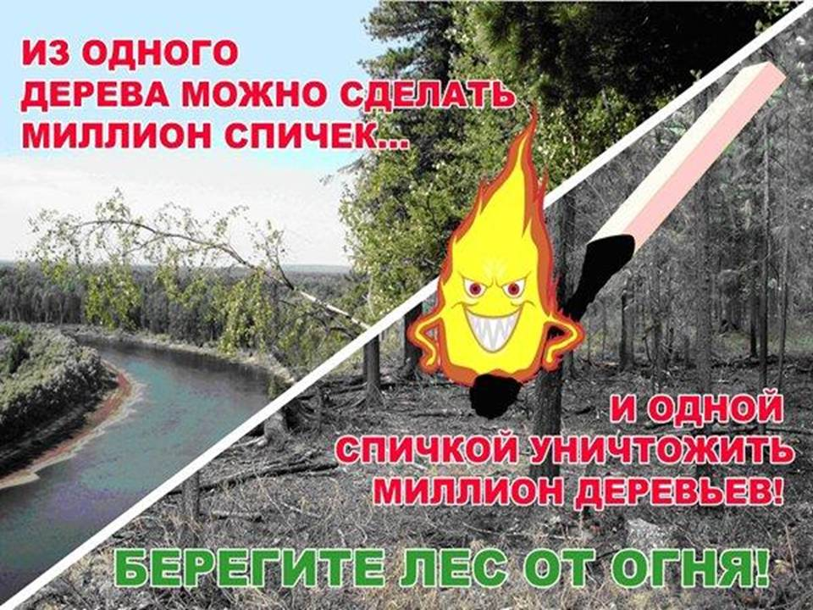

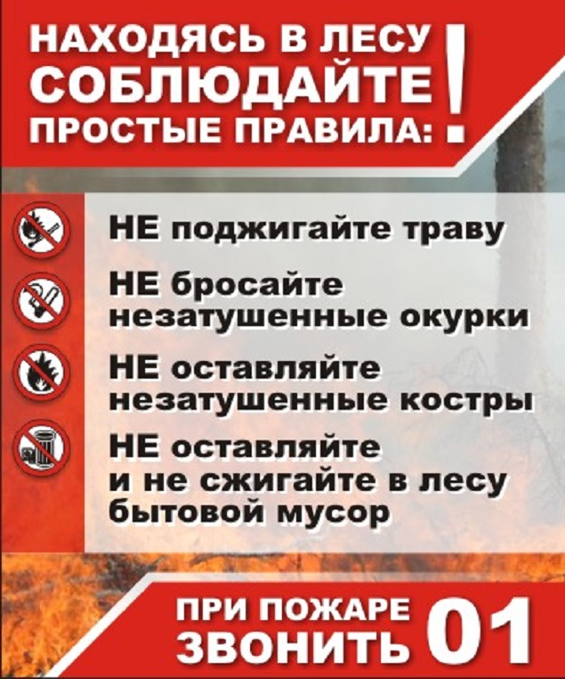

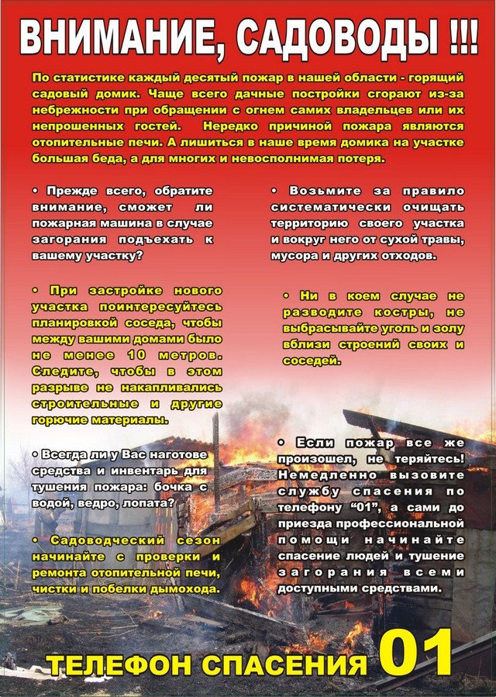

Весенние палы сухой травы
Практически единственным источником палов сухой травы является человек. В большинстве случаев прошлогоднюю сухую траву, стерню и тростник жгут, руководствуясь мифами о пользе выжиганий старой травы. Случается, что травяные палы возникают и по естественным причинам от молний, но в общем количестве травяных палов их доля крайне мала.
Чтобы отдых на природе не был омрачен трагедией, отделение надзорной деятельности и профилактической работы по Мошковскому району напоминает:
- в каждой семье тщательно продумайте все меры безопасности при проведении семейного отдыха и обеспечьте их неукоснительное выполнение как взрослыми, так и детьми;
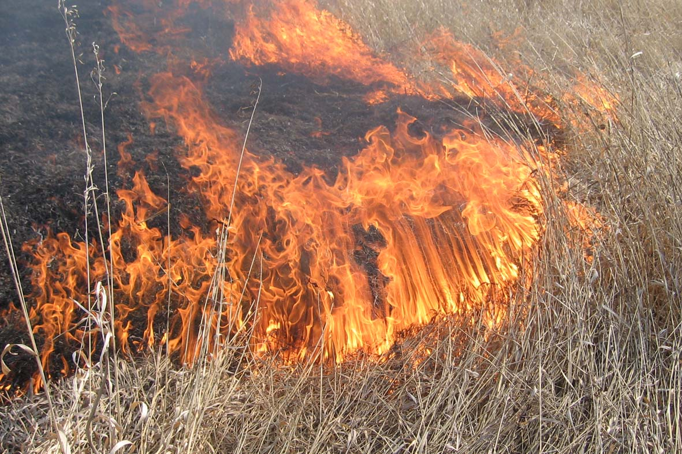
- на садовых участках во избежание пожаров не поджигайте траву, не сжигайте мусор (лучше закапывать его в подходящем месте);
- не оставляйте в местах отдыха непотушенные костры, спички, окурки, стеклянные бутылки (на солнце они работают как увеличительные стекла, фокусируют солнечный свет и поджигают траву, мох и т.д.);
- не жгите траву, не оставляйте горящий огонь без присмотра;
- не разрешайте детям играть спичками и самостоятельно разводить костры;
Необходимо помнить поджигание сухой травы несет гораздо больше вреда, чем пользы. Большой вред наносится природе родного края. Огонь пожирает не только сухую траву, но и ту юную, ради которой так стараются «любезные» правонарушители. Гибнут мхи, кустарники, а также молодые деревца. После пала заметно снижается плодородие почвы, пропадает вся ее полезная микрофлора, в том числе и та, которая помогает растениям противостоять болезням. Поджог сухой травы - это еще и одна из причин лесных пожаров, к которым, кстати, приводит еще и бесконтрольное сжигание мусора.
Травяной пал - это настоящее стихийное бедствие. И всему виной - опасная и неразумная традиция поджигать весной сухую траву на полях: «как хорошо, быстро убрали старую траву и удобрили почву золой». Это не так, из-за травяных палов выгорают леса и лесополосы, а на полях почва становится бесплодной. В огне гибнут птицы и птичьи гнезда, мелкие млекопитающие, беспозвоночные и микроорганизмы. Восстанавливаться от таких потерь территория будет не один десяток. Неконтролируемый пал легко может стать лесным пожаром, добраться до населенного пункта, сжечь сарай или дом, стать причиной отравления дымом, что особенно опасно для детей и людей с больным сердцем или страдающих астмой.
За короткое время травяные палы охватывают огромные площади. Травяной пал - это такой же пожар, как и любой другой. А пожар проще предотвратить, чем потушить.
БУДЬТЕ ОСТОРОЖНЫ С ОГНЕМ! ВАША БЕЗОПАСНОСТЬ ЗАВИСИТ ОТ ВАС.
Отделение надзорной деятельности и профилактической работы по Мошковскому району
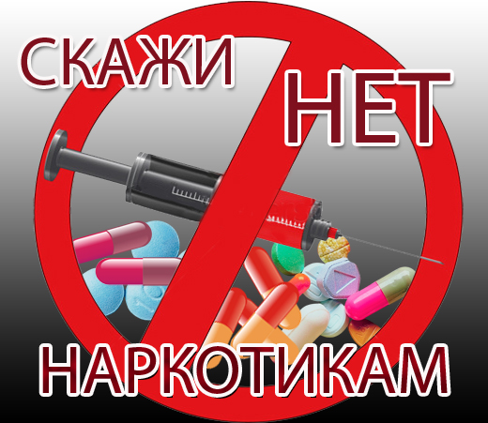

Памятка по профилактике наркомании и распространения наркотиков, психоактивных веществ (ПАВ) и их прекурсоров

Наркомания – огромная социальная проблема.
Вред наркотиков:
• разрушение здоровья, заболевания, передающихся от наркомана к наркоманы через иглы;
• подростковая наркомания (наркомания подростков);
• сокращение жизни и причина смертности от передозировки;
• жесткая привязанность к наркотикам (зависимости от них);
• негативное действие наркотиков на личность наркомана, его поведение и социальный статус;
• распад семьи;
• полный распад личности, интересов и потеря целей в жизни.
Для того, чтобы достать деньги на очередную дозу наркоман готов на все – кражи, грабежи и прочие преступления. Каждый наркоман затягивает в наркоманию не менее 4 человек.
Виды наркотиков (drugs):
- производные от конопли - конопля, марихуана, план, гашиш;
- производные от опиума (вырабатывается из наркотического мака) - опиум, героин;
- кокаин (кокс);
- синтетические наркотики (искусственно выведенные наркотические химические соединения) - амфетамин, экстази, винт, лсд (lsd), метамфетамин и другие наркотики.
Признаки употребления наркотиков:
Основные признаки:
1. следы от уколов, порезы, синяки (особенно на руках);
2. наличие свернутых в трубочку бумажек, маленьких ложечек, шприцев и/ или игл от них;
3. наличие капсул, таблеток, порошков, пузырьков из под лекарственных или химических препаратов;
4. тряпочки, пахнущие толуолом; жестяные банки и пустые тюбики из-под клея, бензина, нитрокраски, пустые баллончики из-под лака для волос; бумажные или пластиковые пакеты, пропитанные химическими запахами;
Согласно действующему законодательству РФ, незаконное культивирование запрещенных к возделыванию растений, содержащих наркотические вещества, влечет за собой административную или уголовную ответственность для владельцев земельных участков.
Дополнительные признаки:
1. пропажа из дома ценных вещей одежды и др.;
2. необычные просьбы дать денег;
3. лживость, изворотливость;
4. телефонные разговоры (особенно «зашифрованные») с незнакомыми лицами;
5. проведение времени в компаниях асоциального типа;
6. изменение круга друзей или появление «товарищей», которые употребляют наркотики;
7. снижение успеваемости, увеличение количество прогулов, плохое поведение, снижение интереса к обычным развлечениям, привычному времяпрепровождению, спорту, любимым занятиям;
8. увеличивающееся безразличие к происходящему рядом;
9. изменение аппетита;
10. нарушение сна (сонливость или бессонница);
11. утомляемость, погружённость в себя;
12. плохое настроение или частые беспричинные смены настроения, регулярные депрессии, нервозность, агрессивность;
13. невнимательность, ухудшение памяти;
14. внешняя неопрятность;
15. покрасневшие или мутные глаза.

СОВЕТЫ
по снижению риска употребления наркотиков Вашими близкими
1. Не паникуйте. Даже если вы уловили подозрительный запах или обнаружили на руке сына или дочери, иного члена семьи, знакомого след укола, это ещё не означает, что теперь человек неминуемо станет наркоманом. Постарайтесь с первых минут стать не врагом, от которого нужно скрываться и таиться, а союзником, который поможет справиться с бедой.
2. Сохраните доверие. Ваш собственный страх может заставить вас прибегнуть к угрозам, крику, запугиванию. Это оттолкнёт человека, заставит его замкнуться. Не спешите делать выводы. Возможно это первое и последнее знакомство с наркотиком.
3. Оказывайте поддержку. «Мне не нравится, что ты сейчас делаешь, но я всё же люблю тебя» - вот основная мысль, которую вы должны донести до близкого Вам человека. Он должен чувствовать, что бы с ним не произошло, он сможет с вами откровенно поговорить об этом.
Особенно важно, чтобы родители беседовали с детьми о наркотиках, последствиях их употребления. При малейшем подозрении, что ребенок употребляет наркотики, необходимо сразу же поговорить с ним. Поощряйте интересы и увлечения подростка, которые должны стать альтернативой наркотику, интересуйтесь его друзьями, приглашайте их к себе домой. И наконец, помните, что сильнее всего на подростка будет действовать ваш личный пример. Подумайте о своём собственном отношении к некоторым веществам типа табака, алкоголя, лекарств.
4. Обратитесь к специалисту. Если вы убедились, что человек не может справиться с зависимостью от наркотика самостоятельно, и вы не в силах ему помочь, обратитесь к специалисту. Не обязательно сразу к наркологу, лучше начать с психолога или психотерапевта. При этом важно избежать принуждения. В настоящее время существуют различные подходы к лечению наркомании. Посоветуйтесь с разными врачами, выберите тот метод и того врача, который вызовет у вас доверие. Будьте готовы к тому, что спасение вашего близкого может потребовать от вас серьёзных и длительных усилий.
Профилактика наркомании
1. Профилактика - это не запугивание. Детальное изучение потенциальных возможностей феномена страха для блокирования нежелательного поведения и формирования желательного выявило его принципиальную ограниченность. Эффективность сильного страха, если и может быть высокой, то всегда кратковременна. Если вы перегружаете ребенка негативными эмоциями и они не чем не смягчаются, оставляя подростка один на один с данной проблемой срабатывают защитные механизмы психики: вытеснение, подавление, изоляция или искажение.
2. «Восстановить норму».
Снимите давление представлений о «большинстве уже пробовавших». Отказываясь от наркотиков, подросток не должен ощущать себя в меньшинстве, должен чувствовать себя совершенно свободно. Сильным, а не слабым.
3. Последовательно проводите мысль о том, что употребление наркотиков свидетельствует не о свободе духа и независимости, а о духовной слабости человека. Вскрывайте внутреннюю сущность наркотиков. Сделайте понятие «наркотики» - отталкивающим символом зависимости и несвободы.
Отказ от наркотиков - это устойчивый выбор в пользу независимости и свободы.
4. Не упоминайте лишний раз того, с чем боретесь, не вводить эту мысль в сознание подростков (не стоит использовать лозунги типа «Нет наркотикам», «Молодежь против наркотиков»).
5. Не опровергайте, а встраивайте параллельную, более сильную картину.
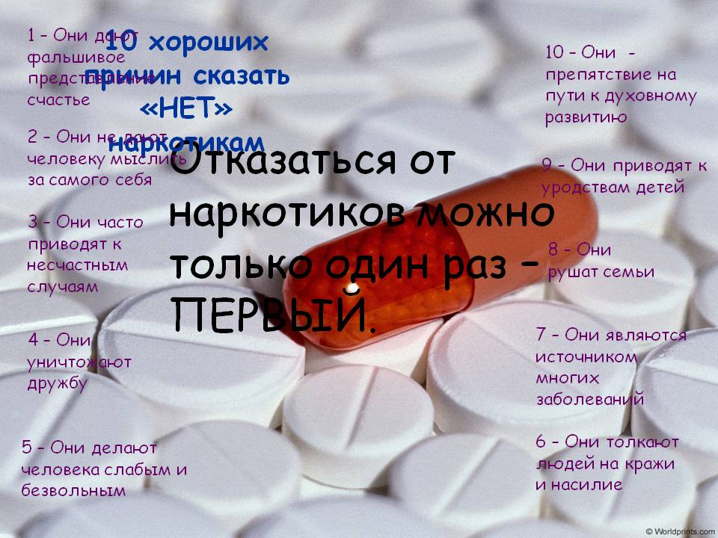
6. Переносите центр тяжести профилактической работы на тех, кто распространяет наркотики.
7. Четко формулируйте перед своей аудиторией позицию отрицательного отношения к употреблению любых видов наркотиков и их незаконному обороту.
8. Руководствуйтесь в своей профессиональной деятельности правовыми, морально-нравственными нормами, считающими прямую либо косвенную пропаганду наркотиков несовместимой с профессиональной этикой.
9. Воздерживайтесь от описания состояния наркотической эйфории.
Основные методы борьбы с дикорастущей коноплей:
Эксперты считают, что наилучшего результата в борьбе с дикорастущей коноплей можно достичь комплексно:
- вводить заброшенные земли в оборот;
- засеивать сельскохозяйственными культурами и проводить своевременные мероприятия по вспашке и обработке химикатами. Один куст конопли дает более 20 тысяч семян, которые не теряют всхожести в течение нескольких лет и очень быстро созревают.
- Уничтожать механическими способами при помощи тракторов, косилок и скашивания вручную; сжигание дикорастуших растений.
- Химические способы (обработка территорий специальными ядохимикатами) и иные способы.
Только планомерная ежегодная работа по уничтожению очагов произрастания дикорастущей конопли принесет хороший результат.

ПАМЯТКА НАСЕЛЕНИЮ ПО ПРАВИЛАМ ПОВЕДЕНИЯ

ПРИ ОБНАРУЖЕНИИ ВЗРЫВООПАСНЫХ ПРЕДМЕТОВ (ВОП)
Взрывоопасные предметы могут быть обнаружены всюду, где проходили боевые действия: в полях, огородах, в лесах и парках, в реках, озёрах и других водоёмах, в домах и подвалах, в других местах, а также на территории бывших артиллерийских и авиационных полигонов. Самодельные ВОП, в случае их применения террористами, могут быть обнаружены в местах скопления людей (вокзалы, станции метрополитена, площади, скверы, дома, учреждения).
В случае обнаружения ВОП или внешне схожего с ним предмета необходимо:
— немедленно сообщить об опасной находке ближайшему должностному лицу, по телефону «02» или в отделение милиции;
— при производстве земляных или других работ — остановить работу;
— хорошо запомнить место обнаружения предмета;
— установить предупредительные знаки или использовать различные подручные материалы — жерди, колья, верёвки, куски материи, камни, грунт и т.п.
При обнаружении ВОП категорически запрещается предпринимать любые действия с ними. Этим вы сохраните свою жизнь и поможете предотвратить несчастный случай.
Необходимо не допускать самим и удерживать других от нарушения правил поведения при обнаружении ВОП.
При обнаружении ВОП категорически запрещается:
— наносить удары (ударять по корпусу, а также один боеприпас о другой);
— прикасаться, поднимать, переносить или перекатывать с места на место;
— закапывать в землю или бросать в водоём;
— предпринимать попытки к разборке или распиливанию;
- бросать в костёр или разводить огонь вблизи него.

ПАМЯТКА НАСЕЛЕНИЮ ПО ДЕЙСТВИЯМ ПРИ ОБНАРУЖЕНИИ
ПРЕДМЕТА, ПОХОЖЕГО НА ВЗРЫВООПАСНЫЙ
Заметив подозрительные предметы или чью-либо деятельность, например:
— вещь без хозяина,
— предмет, не соответствующий окружающей обстановке,
— устройство с признаками взрывного механизма,
— бесхозный автотранспорт, припаркованный непосредственно к зданиям,
— разгрузку неизвестными лицами различных грузов в подвальные и чердачные помещения, арендованные квартиры, канализационные люки и т.п.
1. Не подходите и не прикасайтесь к подозрительному предмету.
2. НЕМЕДЛЕННО сообщите ближайшему должностному лицу (водителю трамвая, охраннику, дежурному) или
3. ПОЗВОНИТЕ по телефону «02», а также по контактным телефонам вашего отделения милиции, территориального управления, ЖЭК, домоуправления и т.п.

ПАМЯТКА НАСЕЛЕНИЮ

ПО ДЕЙСТВИЯМ ПО ПРЕДОТВРАЩЕНИЮ ТЕРРОРИСТИЧЕСКИХ АКТОВ
Будьте наблюдательны! Только вы способны своевременно обнаружить предметы и людей, посторонних в вашем подъезде, дворе, улице.
Будьте бдительны! Обращайте внимание на поведение окружающих, наличие бесхозных и не соответствующих обстановке предметов.
Наведите порядок в собственном доме: установите железную дверь с домофоном в подъезде, ежедневно проверяйте закрытие подвалов, чердаков и технических зданий.
Организуйте соседей на дежурство вблизи дома и оказание помощи правоохранительным органам в охране общественного порядка.
Не делайте вид, что ничего не замечаете при опасном поведении попутчиков в транспорте! Вы имеете полное право защищать свой временный дом.
Никогда не принимайте на хранение или для передачи другому лицу предметы, даже самые безопасные.
Обнаружение подозрительного предмета в неподходящем (безлюдном) месте не должно ослабить вашу осторожность. Злоумышленник мог попросту бросить его, испугавшись чего-либо.
Даже если у вас имеется личный опыт общения со взрывчатыми веществами, не пытайтесь манипулировать ими. Самодельные взрыватели бывают сверхчувствительны и изощрённо хитроумны.
Не приближайтесь, а тем более — не прикасайтесь к подозрительному предмету: это может стоить вам жизни.
Расскажите своим детям о взрывных устройствах.
Научите своих детей мерам безопасности: не разговаривать на улице и не открывать дверь незнакомым, не подбирать бесхозные предметы.

ПАМЯТКА
по профилактике экстремизма

Экстремизм одна из наиболее сложных социально-политических проблем современного российского общества. Связано это в первую очередь с многообразием экстремистских проявлений и неоднородным составом организаций экстремистской направленности. Особо опасен экстремизм, прикрывающийся религиозными лозунгами, ведущий к возникновению и эскалации межконфессиональных и межэтнических конфликтов. Основная цель религиозного экстремизма - признание своей религии ведущей и подавление других религиозных конфессий через их принуждение к своей системе религиозной веры. Наиболее ярые экстремисты ставят своей задачей создание отдельного государства, правовые нормы которого будут заменены нормами общей для всего населения религии. Религиозный экстремизм часто смыкается с религиозным фундаментализмом, суть которого заключена в стремлении воссоздать фундаментальные основы «своей» цивилизации, очистив ее от чуждых новаций и заимствований.
Экстремистские преступления всё чаще совершаются людьми молодого возраста и несовершеннолетними. Это связано с тем, что именно молодежи присущи радикализм во взглядах и оценках, максимализм в неприятии несправедливостей, как им это представляется. С другой стороны именно молодые люди подвержены чрезмерному влиянию со стороны идеологов экстремистских учений, особенно когда идеология опирается на патриотические настроения и религиозные чувства молодежи. Стратегией национальной безопасности Российской Федерации до 2020 г. определено, что Российская Федерация при обеспечении национальной безопасности в сфере государственной и общественной безопасности исходит из необходимости постоянного совершенствования правоохранительных мер по выявлению, предупреждению, пресечению и раскрытию актов терроризма и экстремизма наряду с другими преступными посягательствами. При этом одним из основных источников угроз национальной безопасности в сфере государственной и общественной безопасности выступает экстремистская деятельность националистических, религиозных, этнических и иных организаций и структур, направленная на нарушение единства и территориальной целостности Российской Федерации, дестабилизацию внутриполитической и социальной ситуации в стране. Эффективная борьба с экстремизмом и терроризмом невозможна без объединения усилий государства и общества. Для успешного противостояния экстремизму и терроризму, их профилактике в обществе необходимо знать и понимать преступную сущность этих явлений.
НАМ ВСЕМ ВАЖНО ПОМНИТЬ, что деятельность любых организаций должна строго соответствовать Конституции Российской Федерации и действующему законодательству, в том числе Федеральному закону «О противодействии экстремистской деятельности». Юридическое определение, какие действия считаются экстремистскими, что такое экстремистская организация и экстремистские материалы дано в Федеральном Законе от 25.07.2002 № 114-ФЗ «О противодействии экстремистской деятельности». Экстремистская деятельность (экстремизм):
- насильственное изменение основ конституционного строя и нарушение целостности Российской Федерации;
- публичное оправдание терроризма и иная террористическая деятельность;
- возбуждение социальной, расовой, национальной или религиозной розни;
- пропаганда исключительности, превосходства либо неполноценности человека по признаку его социальной, расовой, национальной, религиозной или языковой принадлежности или отношения к религии;
- нарушение прав, свобод и законных интересов человека и гражданина в зависимости от его социальной, расовой, национальной, религиозной или языковой принадлежности или отношения к религии;
- воспрепятствование осуществлению гражданами их избирательных прав и права на участие в референдуме или нарушение тайны голосования, соединенные с насилием либо угрозой его применения;
- воспрепятствование законной деятельности государственных органов, органов местного самоуправления, избирательных комиссий, общественных и религиозных объединений или иных организаций, соединенное с насилием либо угрозой его применения;
- совершение преступлений по мотивам, указанным в пункте «е» части первой статьи 63 Уголовного кодекса Российской Федерации;
- пропаганда и публичное демонстрирование нацистской атрибутики или символики, либо атрибутики или символики, сходных с нацистской атрибутикой или символикой до степени смешения;
- публичные призывы к осуществлению указанных деяний либо массовое распространение заведомо экстремистских материалов, а равно их изготовление или хранение в целях массового распространения;
- публичное заведомо ложное обвинение лица, занимающего государственную должность Российской Федерации или государственную должность субъекта Российской Федерации, в совершении им в период исполнения своих должностных обязанностей деяний, указанных в настоящей статье и являющихся преступлением;
- организация и подготовка указанных деяний, а также подстрекательство к их осуществлению;
- финансирование указанных деяний либо иное содействие в их организации, подготовке и осуществлении, в том числе путём предоставления учебной, полиграфической и материально-технической базы, телефонной и иных видов связи или оказания информационных услуг.
Экстремистская организация – это общественное или религиозное объединение либо иная организация, в отношении которых по основаниям, предусмотренным Федеральным законом «О противодействии экстремистской деятельности», судом принято вступившее в законную силу решение о ликвидации или запрете деятельности в связи с осуществлением экстремистской деятельности.
Экстремистские материалы – это предназначенные для обнародования документы либо информация на иных носителях, призывающие к осуществлению экстремистской деятельности либо обосновывающие или оправдывающие необходимость осуществления такой деятельности, в том числе труды руководителей национал-социалистской рабочей партии Германии, фашистской партии Италии, публикации, обосновывающие или оправдывающие национальное и (или) расовое превосходство либо оправдывающие практику совершения военных или иных преступлений, направленных на полное или частичное уничтожение какой-либо этнической, социальной, расовой, национальной или религиозной группы.
Противодействие экстремистской деятельности основывается на следующих принципах:
• признание, соблюдение и защита прав и свобод человека и гражданина, а равно законных интересов организации;
• законность;
• гласность;
• приоритет обеспечения безопасности Российской Федерации;
• приоритет мер, направленных на предупреждение экстремистской деятельности;
• сотрудничество государства с общественными и религиозными объединениями, иными организациями, гражданами в противодействии экстремистской деятельности;
• неотвратимость наказания за осуществление экстремистской деятельности.
Противодействие экстремистской деятельности осуществляется по следующим основным направлениям:
• принятие профилактических мер, направленных на предупреждение экстремистской деятельности, в том числе на выявление и последующее устранение причин и условий, способствующих осуществлению экстремистской деятельности;
• выявление, предупреждение и пресечение экстремистской деятельности общественных и религиозных объединений, иных организаций, физических лиц.
Ответственность за осуществление экстремистской деятельности:
Ответственность за распространение экстремистских материалов на территории Российской Федерации производство, хранение или распространение экстремистских материалов является правонарушением и влечет за собой ответственность. Информационные материалы признаются экстремистскими судом по месту их обнаружения, распространения или нахождения организации, осуществившей производство таких материалов, на основании представления прокурора или при
производстве по соответствующему делу об административном правонарушении, гражданскому или уголовному делу. Одновременно с решением суда о признании информационных материалов
экстремистскими, судом принимается решение об их конфискации. Федеральный список экстремистских материалов подлежит размещению в международной компьютерной сети «Интернет» на сайте федерального органа государственной регистрации. Указанный список подлежит опубликованию в средствах массовой информации. Решение о включении информационных материалов в федеральный список экстремистских материалов может быть обжаловано в суд в установленном законодательством Российской Федерации порядке.
Ответственность должностных лиц, государственных и муниципальных служащих за осуществление ими экстремистской деятельности.
Высказывания должностного лица, а также иного лица, состоящего на государственной или муниципальной службе, о необходимости, допустимости, возможности или желательности осуществления экстремистской деятельности, сделанные публично, либо при исполнении должностных обязанностей, либо с указанием занимаемой должности, а равно непринятие должностным лицом в соответствии с его компетенцией мер по пресечению экстремистской деятельности влечет за собой установленную законодательством Российской Федерации ответственность.
Ответственность граждан Российской Федерации, иностранных граждан и лиц без гражданства за осуществление экстремистской деятельности.
За осуществление экстремистской деятельности граждане Российской Федерации, иностранные граждане и лица без гражданства несут уголовную, административную и гражданско-правовую ответственность в установленном порядке. Лицу, участвовавшему в осуществлении экстремистской деятельности, по решению суда может быть ограничен доступ к государственной и муниципальной службе, военной службе по контракту и службе в правоохранительных органах, а также к работе в образовательных учреждениях и занятию частной детективной и
охранной деятельностью. Если руководитель или член руководящего органа общественного или религиозного объединения либо иной организации делает публичное заявление, призывающее к осуществлению экстремистской деятельности, без указания на то, что это его личное мнение, а равно в случае вступления в законную силу в отношении такого лица приговора суда за преступление экстремистской направленности соответствующие общественное или религиозное объединение либо иная организация обязаны в течение пяти дней со дня, когда указанное заявление было сделано, публично заявить о своем несогласии с высказываниями или действиями такого лица. Если соответствующие общественное или религиозное объединение либо иная организация такого публичного заявления не сделает, это может рассматриваться как факт, свидетельствующий о наличии в их деятельности признаков экстремизма. Автор печатных и иных материалов, предназначенных для публичного использования и содержащих хотя бы один из признаков, предусмотренных статьей 1 Федерального закона «О противодействии экстремистской
деятельности», признается лицом, осуществлявшим экстремистскую деятельность, и несет ответственность в соответствии с действующим законодательством.
Запреты и недопущения.
Запрещается использование сетей связи общего пользования для осуществления экстремистской деятельности. В случае, если сеть связи общего пользования используется для осуществления экстремистской деятельности, применяются меры, предусмотренные Федеральным законом, с учетом особенностей отношений, регулируемых действующим законодательством в области связи. При проведении собраний, митингов, демонстраций, шествий и пикетирования не допускается осуществление экстремистской деятельности. Организаторы массовых акций несут ответственность за соблюдение установленных законодательством Российской Федерации требований, касающихся порядка проведения массовых акций, недопущения осуществления экстремистской деятельности, а также ее своевременного пресечения. Участникам массовых акций запрещается иметь при себе оружие (за исключением тех местностей, где ношение холодного оружия является принадлежностью национального костюма), а также предметы, специально изготовленные или приспособленные для причинения вреда здоровью граждан или материального ущерба физическим и юридическим лицам. При проведении массовых акций не допускаются привлечение для участия в них экстремистских организаций, использование их символики или атрибутики, а также распространение экстремистских материалов. Несоблюдение данных обязанностей влечет за собой прекращение массовой акции по требованию представителей органов внутренних дел и ответственность ее организаторов по основаниям и в порядке, которые предусмотрены законодательством Российской Федерации.
Виды ответственности за осуществление экстремистской деятельности.
Административная ответственность:
• Нарушение законодательства о свободе совести, свободе вероисповедания и о религиозных объединениях.
• Пропаганда и публичное демонстрирование нацистской атрибутики или символики либо публичное демонстрирование атрибутики или символики экстремистских организаций.
• Организация деятельности общественного или религиозного объединения, в отношении которого принято решение о приостановлении его деятельности.
• Производство и распространение экстремистских материалов.
Уголовная ответственность:
• Воспрепятствование осуществлению права на свободу совести и вероисповеданий.
• Публичные призывы к осуществлению террористической деятельности или публичное оправдание терроризма.
• Массовые беспорядки.
• Публичные призывы к осуществлению экстремистской деятельности.
• Возбуждение ненависти либо вражды, а равно унижение человеческого достоинства.
• Организация экстремистского сообщества.
• Организация деятельности экстремистской организации.
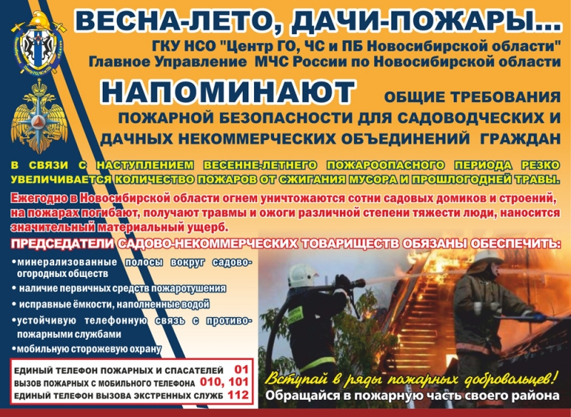

Учредитель: администрация Широкоярского Для писем:633158, Новосибирская область ТЕЛЕФОНЫ ЭКСТРЕННЫХ СЛУЖБ: сельсовета Мошковского района Мошковский район, п. Широкий Яр, Пожарная охрана: 8 (383 48) 21-101
Новосибирской области ул. Школьная, 14 ОМВД по Мошковскому району:
Телефон: 8 (383 48) 53-310 8 (383 48) 21-102, 21-163, 21-646
E-mail: mos_shirok_70@mail.ru Тираж: 101 экз Скорая помощь: 8 (383 48) 51-503;
Единая дежурная диспетчерская
служба: 8 (383 48) 21-655

